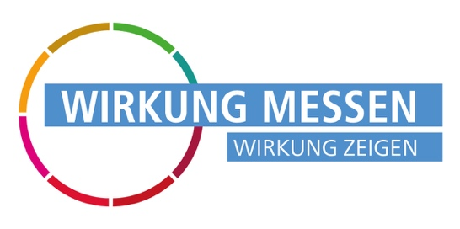

MehrWirkung inklusive

Liebe Mitarbeiterin, lieber Mitarbeiter,
Deine Meinung ist wichtig: Bitte mach mit!
Wir sind Teil von der Initiative „Mehr Wirkung inklusive“.
Unser Ziel ist:
Wir wollen wissen, wie wir in der Gesellschaft wirken.
Das nennt man: gesellschaftliche Wirkung messen und zeigen.
Deine Meinung als Mitarbeiter oder Mitarbeiterin ist sehr wichtig.
Dein Feedback hilft uns:
- Wir können gemeinsam besser werden.
- Wir können unsere Arbeits-Kultur verbessern.
- Wir können mehr Verantwortung für die Gesellschaft übernehmen.
Wenn du am Fragebogen teilnimmst, können wir besser werden.
Zum Beispiel beim Thema Gesundheit, Weiterbildung oder Gleichstellung.
Deine Antworten bleiben anonym und vertraulich.
Niemand erfährt, was du geantwortet hast.
Wir verwenden die Antworten nur für diesen Zweck.
Scanne einfach den QR-Code.
Individuellen QR-Code, den Sie auf der Plattform erhalten, hier EINFÜGEN
Dann kommst du direkt zu dem Fragebogen.
Mit deiner Hilfe werden wir ein noch besserer Arbeitgeber.
Und wir zeigen, wie wichtig unsere Arbeit ist.
Danke, dass du uns hilfst!
Mehr Infos zur Initiative „Mehr Wirkung inklusive“ gibt es hier:
https://www.mehrwirkung-inklusive.de/wirkung-messen/

